4. Aktivität von Organismen in ihrer Umgebung

Aktivität:
- Reaktivität
- Eigenaktivität

einfache Aktivitätsmuster lassen sich schon in die bisher behandelten formalen Modelle einbauen:
- Reaktivität durch Abfrage von Bedingungen (Verzweigungen;
case-Anweisungen)
- Eigenaktivität durch Zufallskomponenten

Beispiel:
L-System-Modell eines einfachen "Ökosystems" aus Pflanzen und Tieren

Aktivitäten der Tiere:
- Nahrungssuche (Suche nach Pflanzen; random walk)
- Fressen (dabei Bewegung vermindert)
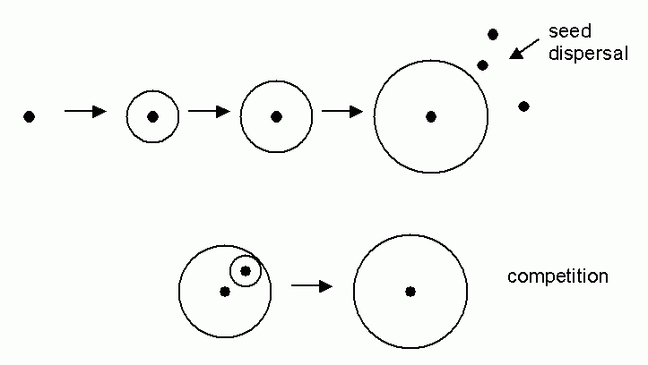

Verhalten d. Pflanzen

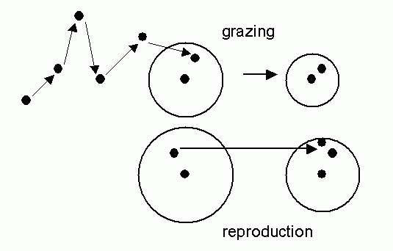

Verhalten der Tiere

L-System (Grogra-Syntax):

/* Parameters: */
\const lag 15,
\const pgrow 0.9,
\const init 4,
\const respi 0.25,
\const eat 1.0,
\const thr 7.5,
\const short 0.4,
\const init_w 15,
\var eps uniform -1 1,
\const pmaxage 30,
\const pgenage1 10,
\const pgenage2 18,
\const pminrad 9,
\const pgenfac 0.3,
\const ang 45,
\var ran uniform 5 15,
\var rr uniform 0 360,
\var dist uniform 15 40,
\var i index,
\var rad local 0,
\var len length,
\angle 90,
\var f function 21 1,
\var sh function 4 1,
\var control function 30 2,
\const acol 14, /* 2 */
\const pcol 3, /* 3 */
\const ocol 1,
\const adcol 5,
\var gn generation,
\var out function 30 1,
\askrandomseed,
\axiom circ 1,
\askaxiom,

/* Initialization: */
* # [ RH(rr) + f(ran) - a(-lag, init, init_w) ] P(pcol) p(0,0) M(12),
(t < 0) a(t,e,w) # a(t+1, e, w),

/* Behaviour of animals: */
(e <= 0) a(t,e,w) # ,
(e > thr) a(t,e,w) # [ RH(rr) + f(short) - a(0, e/2 - respi,
max(0, w+eps)) ]
RH(rr) + f(short) - a(0, e/2 - respi,
max(0, w+eps)),
(f(pcol) > 0) a(t,e,w) # RH(rr) + f(short) -
a(t+1, e + eat - respi, w) Ar+(rad, -eat),
Ar+(x, y) # ,
a(t,e,w) # RH(rr) + f(w) - a(t+1, e - respi, w),

/* Behaviour of plants: */
(t > pmaxage) p(t,r) # ,
(r < 0) p(t,r) # ,
(sh(ang) > 0) p(t,r) # ,
(((t=pgenage1) || (t=pgenage2)) && (r >= pminrad))
p(t,r) # &(pgenfac*rad) < [ RH(rr) + f(dist) - p(0,0) ] >
p(t+1, rad),
p(t,r) # p(t+1, rad + pgrow),

/* interpretive rules: */
a(t, e, w) ## Pl(if(t<0, adcol, acol)) Dl(0.2*e) C(w) F(0),
p(t,r) ## L(r) [ Pl(ocol) Dl1 O(circ, 1) ]
f(r) RU180 N(100) Dl(0.1) F KL(rad),
circ ## P(pcol) + &(30) < [ f1 S(i) ] RL12 >
&(29) < C(i,i+1) > C(29,0)

2 Simulationsergebnisse mit verschiedenen Parametersätzen:

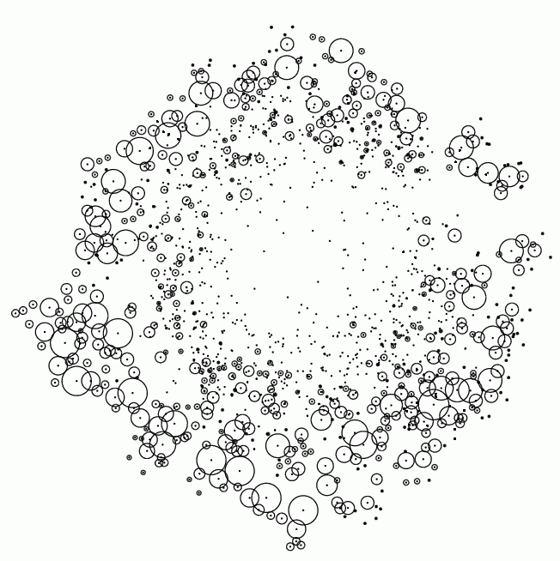 | 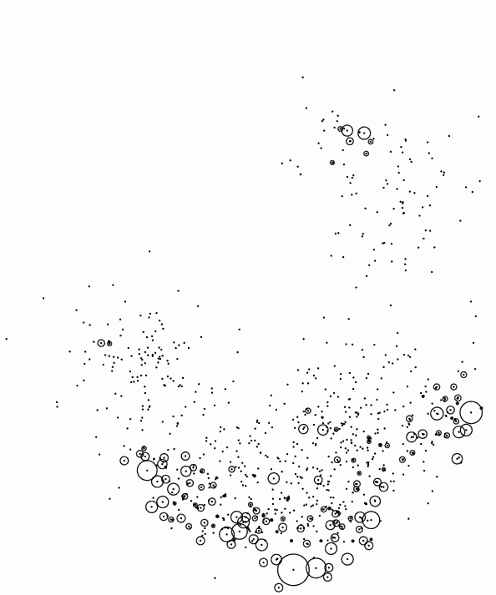

Typen einfacher Verhaltensweisen (gewonnen am Beispiel der Bewegung von Insekten – Beer et al. nach Thro 1994):

Reflex | sofortige Reaktion auf plötzlichen Reiz (beim Menschen unbewusst)
Taxis | Orientierung aufgrund von Gradienten in der Umgebung (Licht, Schall, chem. Konzentration, Schwerkraft...) – zur Quelle hin oder von ihr weg
Reak. auf angeborenen Stimulus | Auslösung von Verhaltensweisen durch festes Schema (Flucht vor Raubtier-Silhouette; Kindchenschema...)
Appetenzverhalten | ausgelöst durch Kombination von Reiz und einem inneren Zustand (z.B. Fressen – bei Vorhandensein von Futter und Hunger)
bedingter Reflex | Verhaltensänderung als Folge von Reizwiederholung
Einfache Typen von Bewegungsverhalten für die Robotersteuerung (nach Anderson & Donath; Thro 1994):

Anziehung nach vorn
bewegt den Roboter auf seinem aktuellen Kurs

Ortsanziehung
Roboter geht zu einem bestimmten Standort im Raum (vgl. Zugverhalten der Vögel)

Anziehung durch ein Objekt
Roboter bewegt sich auf ein von ihm ermitteltes Objekt zu. Wenn kein Objekt ermittelt, keine Bewegung.

Folge Objekt gegen den Uhrzeigersinn [im Uhrzeigersinn]
Roboter dreht sich um das Objekt

Anziehung durch begrenzte Räume
bewegt den Roboter in das Gebiet, das sich im kleinsten Winkel öffnet. Dies ermöglicht Schutz vor "Feinden", die zu groß sind, um in diesen Raum hineinzupassen

Anziehung durch offene Räume
bewegt den Roboter in das Gebiet, das sich im größten Winkel öffnet. Nutzen: bestmöglicher Überblick über die Umgebung

Ortsgebundene Anziehung durch offene Räume
Roboter bewegt sich durch offene Gebiete, die (ungefähr) in der gleichen Richtung liegen wie der Zielort

Passive Vermeidung
Erstarren auf der Stelle, wenn eine Kollision mit einem Objekt droht

Aktive Vermeidung
Roboter weicht dem Objekt aus

Durch Kombination einiger dieser Verhaltensweisen entstehen neue Verhaltensweisen:

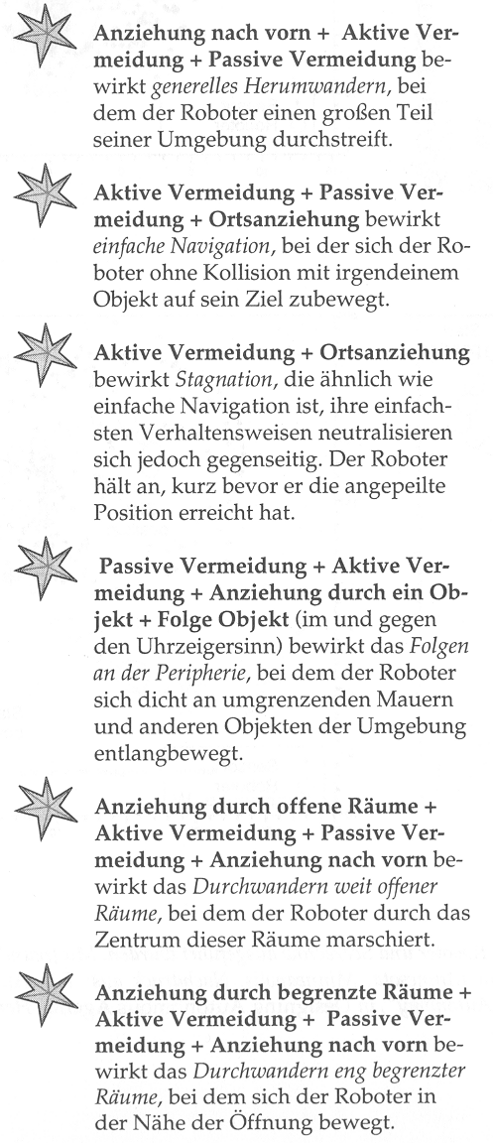
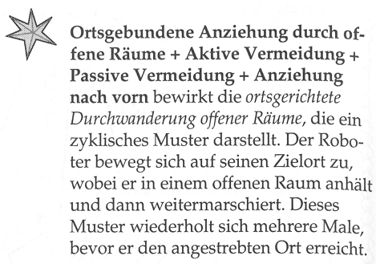
Wie können Verhaltensregeln verknüpft und repräsentiert werden?

Klassifizierungssystem (John Holland):

Menge von Regeln (Classifyern)
jede codiert durch 2 Bitstrings: z.B. 01# : 110 (# = "don't care")
oder durch je 2 Symbolfolgen
- Detektoren, um Fakten aus der Umwelt wahrzunehmen
- diese werden als Symbolfolgen codiert und auf eine "Anzeigetafel" gesetzt
- wenn die Nachrichten auf der Tafel die Bedingungen der Klassifizierungsregeln erfüllen, erfolgt eine Aktion: neue Nachricht wird auf die Tafel gesetzt; ggf. werden zusätzlich "Effektoren" für Außenwirkung aktiviert
- die Regeln werden durch Stärke-Indices gewichtet

Beispiel "Frosch":

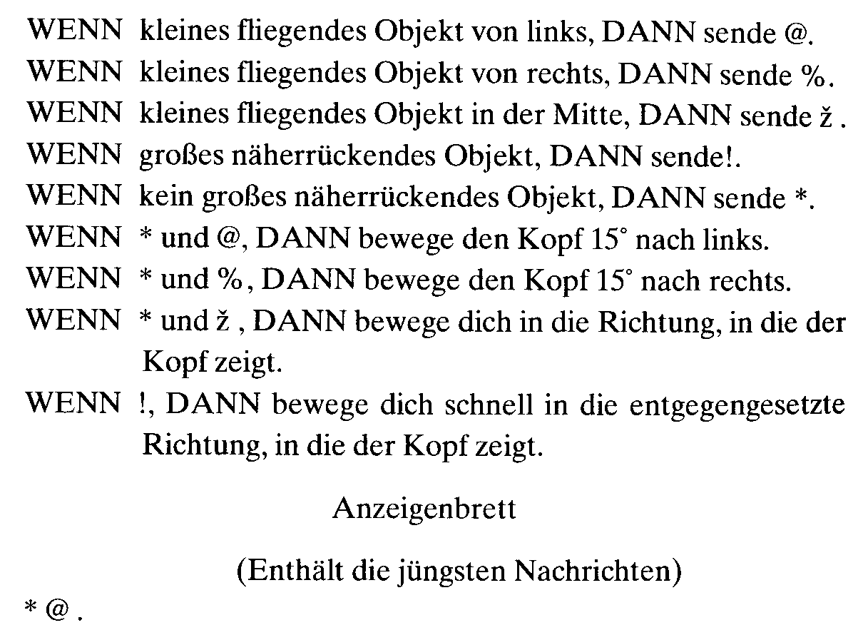

Individuenbasierte Tiermodelle (Etho-Modelling)

Beispiel: Rotkehlchenmodell von Reuter & Breckling (Breckling et al. 1997)

Tiere als Objekte i. Sinne der OOP
Variablen für jedes Individuum: Position, Gewicht, Energievorrat, Territorialbesitz ...
Methoden (Tasks): Singen, Jagen, Ruhen, Junge füttern...

- jede Aktion kostet Energie
- Verhaltensregeln verknüpfen Bedingungen mit den Methoden

Tasks sind mit veränderlichen Prioritätsfaktoren versehen

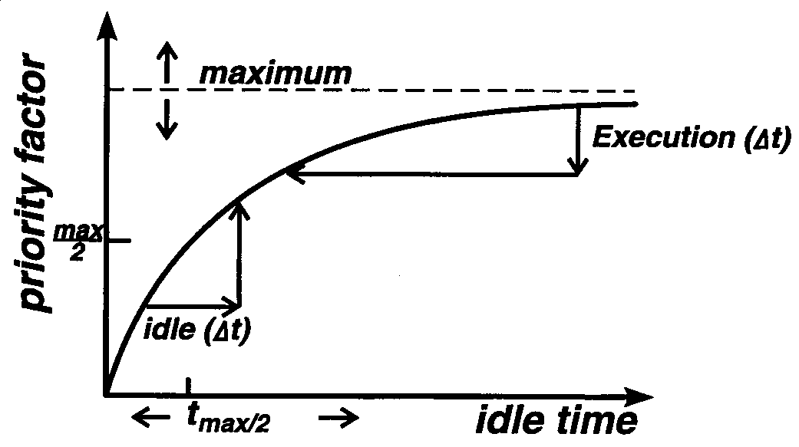

- Auswahl einer Task zu einem gegebenen Zeitpunkt resultiert aus: Umwelteinflüssen, innerer Zustand (z.B. Energiebedarf; aktuelle Phase im Brutzyklus), Interaktion mit anderen Rotkehlchen (Revierverhalten; Paarung; Brutpflege) und mit Raubtieren
- durch time scheduling (kontinuierliche Zeit; in SIMULA inhärent) wird für alle Individuen simultan der Aktivitätszustand verwaltet
- die Parameter beruhen auf gemessenen Daten!

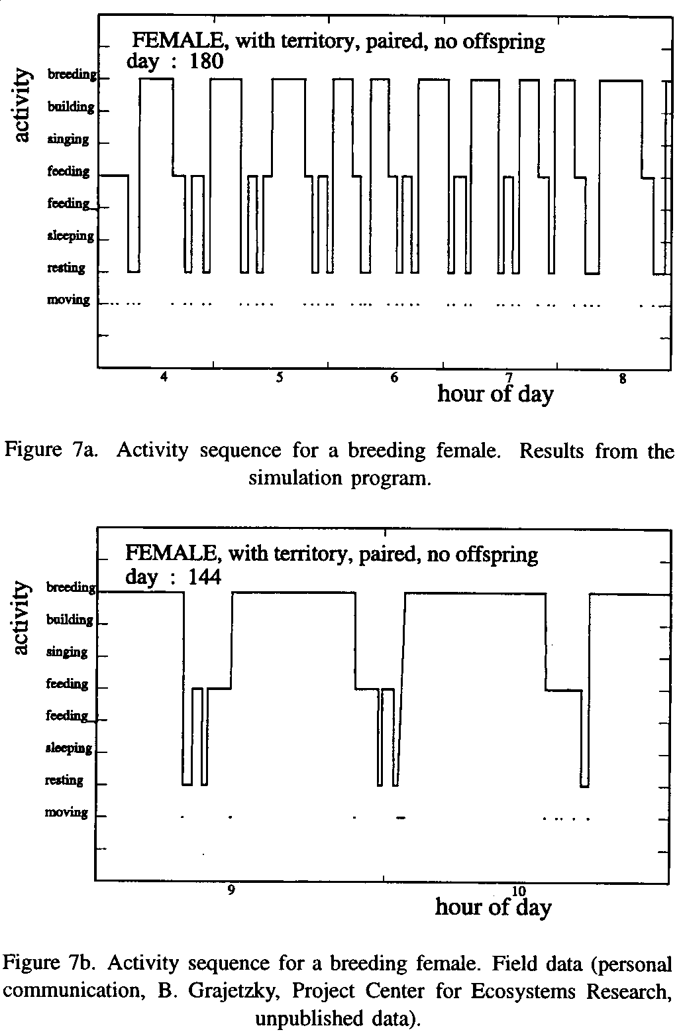

Simulationsergebnis (oben) und gemessene Daten (unten)
(aus Breckling et al. 1997)

Von höherentwickelten Tieren erwarten wir, dass sie nicht nur nach einem festen Regelsystem aktiv sind, sondern frühere Erfahrungen einbeziehen in die Steuerung ihres Verhaltens
– dass sie lernen

Was ist Lernen?

8 Lerntypen nach Gagné:

Typ 1: Signallernen (bedingter Reflex; Pawlowsche Konditionierung)
Futter → Speichelfluss
Futter + Glockenton → Speichelfluss (wiederholt)
Glockenton → Speichelfluss

Typ 2: Reiz-Reaktions-Lernen (Stimulus-Response; Skinner'sches Lernen)
Lernen durch Verstärkung (positiv: Belohnung, negativ: Bestrafung); Verhalten wird häufiger, wenn eine Verstärkung damit verknüpft wird
- funktioniert auch (sogar besser!) bei "intermittierender" (unzuverlässiger) Verstärkung

Typ 3: Kettenbildung / motorische Ketten
Verbindung einer Abfolge motorischer Reiz-Reaktions-Verhaltensweisen
Kompetenzlernen, z.B. Radfahren, Schwimmen, eine Suppe zubereiten...

Typ 4: Kettenbildung / sprachliche Assoziation
Verbindung einer Abfolge verbaler Reiz-Reaktions-Verhaltensweisen

Beispiele: Zählen, Gedicht aufsagen

Typ 5: Lernen multipler Diskriminationen
Lernen, zwischen hochgradig ähnlichen Reizinputs zu unterscheiden
z.B. gleich klingende Wörter in verschiedenen Sprachen
Typ 6: Begriffslernen
Ordnen von Dingen zu Klassen, Reagieren auf Klassen als Ganze
z.B. Begriffe "Hund", "Mensch"

Typ 7: Regellernen
"Regel" hier als eine erschlossene Fähigkeit, die das Individuum befähigt, auf eine Klasse von Reizsituationen mit einer Klasse von Leistungen zu reagieren

Typ 8: Problemlösen
Anwendung mehrerer Regeln bringt Regeln höherer Ordnung hervor
z.B. Strategien beim Schachspiel

nicht zu diesem Schema passend (z.T. quer liegend):
weitere Lerntypen

Prägung: Erlernen eines komplexen Musters in einer sensitiven Phase (K. Lorenz – Graugänse-Küken lernen, Mutter zu erkennen)

Imitationslernen (oft bei Kettenbildung (Typ 3, 4) beteiligt, aber evtl. auch bei höheren Typen)

protokollarisches Lernen: Aufnahme von Ereignissen ins Gedächtnis
man unterscheidet:
- sensorisches Gedächtnis (hohe Kapaz., ca. 1 Sek.)
- Kurzzeitgedächtnis (nur ca. 7 Items, 10 Sek.)
- Langzeitgedächtnis (unbegrenzt)
Priming-These: Alle Gedächtnisinhalte sind verbunden mit den Umweltbedingungen während der Informationsaufnahme (z.B. Gerüche, Körperhaltung, Räumlichkeiten etc.)
Vergessen: Gedächtnisinhalt zerstört oder nicht auffindbar

Unbewusstes (Unterbewusstsein); Sigmund Freud als Pionier – beim Menschen ist sehr vieles unbewusst gespeichert
soziales Lernen: besondere Sensibilität für Gesichter, Stimmen, Gestik, Mimik, soziale Beziehungen und Hierarchien

die drei wichtigsten Lerntheorien und ihre Grundauffassungen:

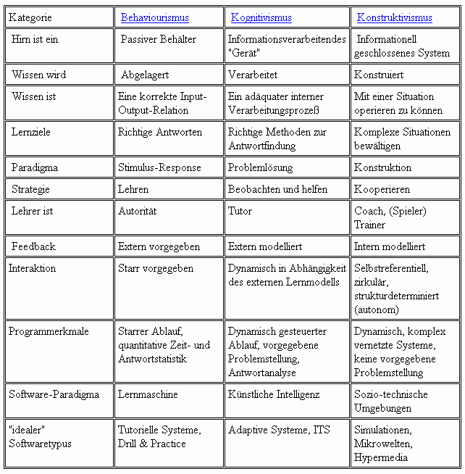

(nach Baumgartner & Payr 1994; WWW)

Erlernen von Regeln in Klassifizierungssystemen

Grundidee: Erfolgreiche Regeln "belohnen" – Stärke der Regel heraufsetzen
Platz in der Regelliste ist begrenzt, Regeln müssen um ihren Platz "kämpfen"

Probleme:
- Regelketten; es würde nur die letzte belohnt
- Erfahrungen treten in keiner festen Reihenfolge auf
- Erfahrungen in der Realität erfordern unterschiedliche (disjunkte oder auch überlappende) Mengen von Regeln

Lösung des Kettenproblems durch "Eimerbrigaden-Algorithmus" (bucket brigade):
- jede Regel, die in der Lage war, ihre Nachricht abzugeben, gibt eine "Belohnung" weiter an diejenigen Regeln, die dafür gesorgt haben, dass die Liste in dem passenden Zustand war
→ durch das System geht ein "Stärkefluss", der von Regeln ausgeht, die externe Belohnungen erhalten haben (erfolgreich waren)

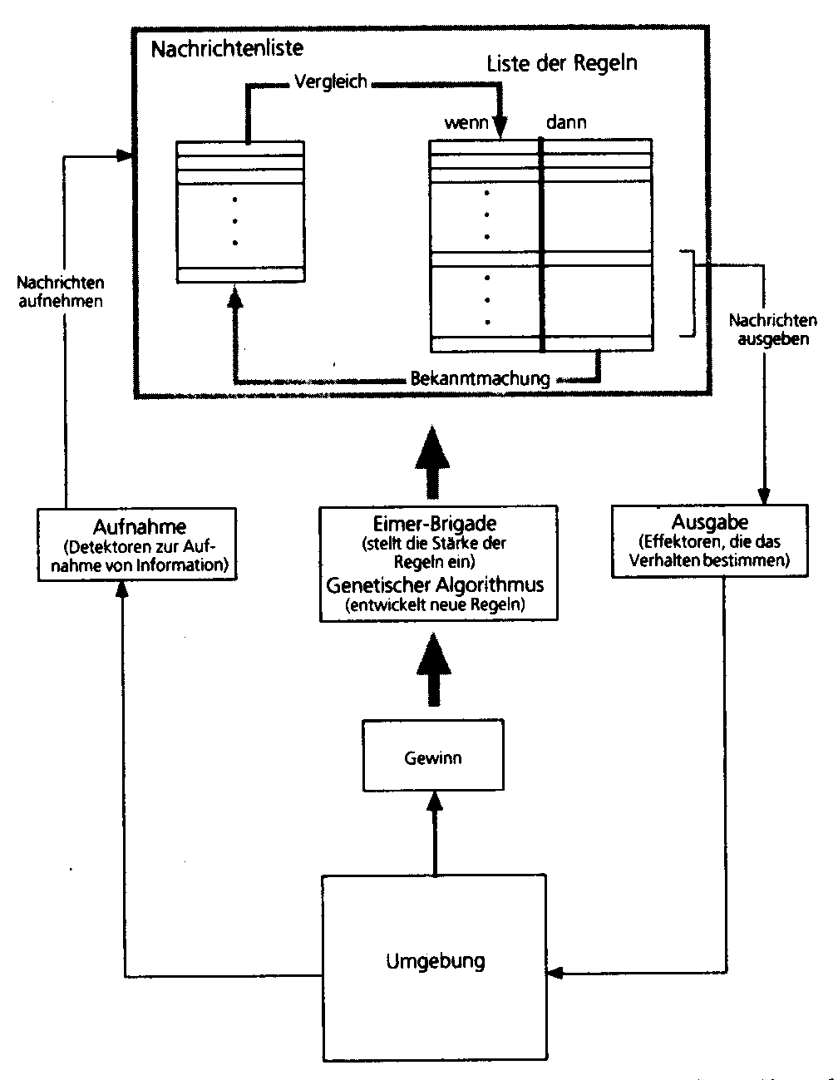
Einsatz von lernfähigem Klassifizierungssystem (zusätzlich mit genetischem Algorithmus zum Entwickeln neuer Regeln ausgestattet) in einem künstlichen Tier:

"Animat" (animal automat, Begriff von Stewart Wilson)

erster Animat: "*"
einziges Bedürfnis: Nahrung
Umgebung lieferte 92 verschiedene sensorische Eingaben
* wusste anfangs nicht, woran Nahrung zu erkennen war,
es gab Hindernisse ("Bäume" und "Felsen") und eingeschränkte Sehfähigkeit

Wilson sagte nach den ersten Modell-Läufen über *:

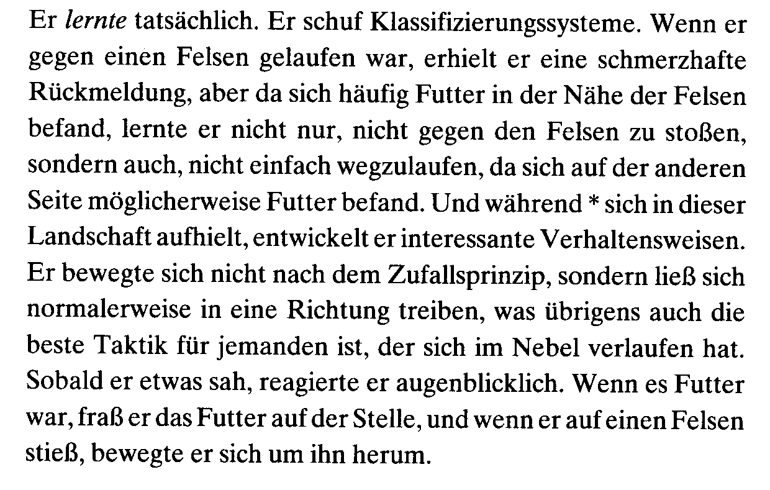

Variante: hierarchische Organisation von ganzen "Verhaltens-Modulen" (nicht bloß Tabelle einzelner Regeln)

– Beispiel: Petworld (Bill Coderre, MIT)

Petworld:
- 2-dim. Welt mit Tierchen, Bäumen (die die Tiere nach Nahrung absuchen), Steinen
- Tierchen mit Blickfeld von 90°
- können einzelne Steine tragen
- Tierchen begegnen sich als Feinde
(keine Fortpflanzung)
- interne Zustände (Hunger, Verletzung, Angst, Nestlokalisierung, Nutzlast) mit Wertebereichen zwischen 0 und 100
- Gehirn besteht aus Hierarchie von Modulen ("Experten"), jedes ist auf eine Verhaltensweise spezialisiert (z.B. Nahrungssuche, Nestbau)
- Hierarchiestufe hängt von der Bedeutung des Verhaltens ab
- jedes Modul bekommt Eingaben von untergeordneten Modulen und von der Umwelt
- als Reaktion wird eine Rangliste möglicher Verhaltensweisen zur Verfügung gestellt und nach oben weitergereicht
- Ranglisten werden fortschreitend modifiziert (Ergebnis sind Kompromisse, z.B. zwischen Kämpfen und Nahrungssuche, situationsabhängig)
- die vom höchstrangigen Modul empfohlene Aktion wird ausgeführt – und gespeichert (Erinnerung)
- Handlungsempfehlungen können nach dem Erfolg bewertet werden, dadurch Lernfähigkeit (optional)

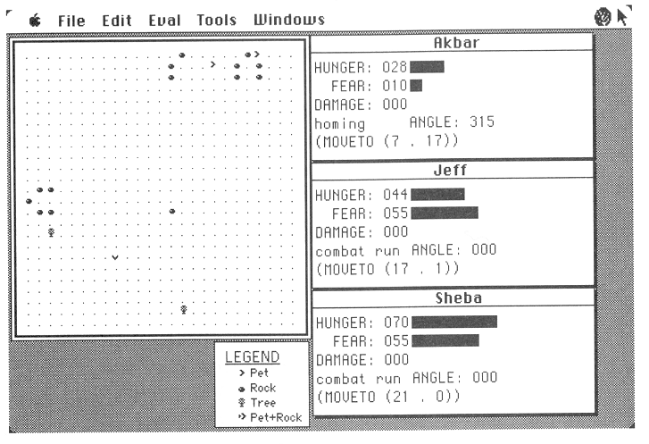
Beobachtung: Neubildung von Verhaltensweisen, z.B. lagerte ein Tierchen zusätzliche Steine in der Nähe seines Nestes

Prinzip der Verhaltens-Module ähnelt der subsumierenden Architektur bei Robotern (Rodney Brooks):

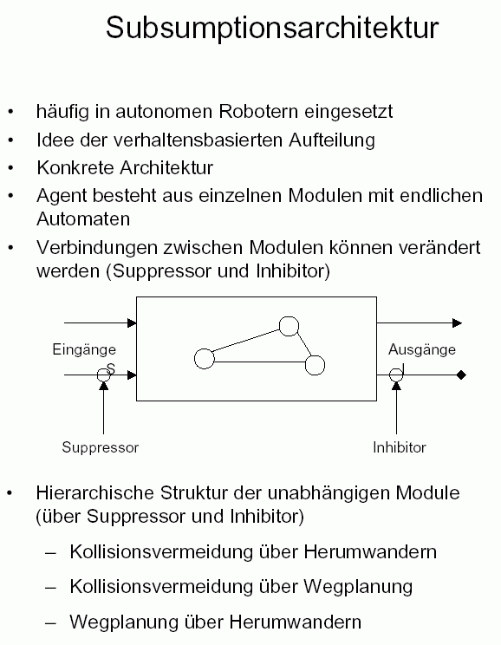 (Klügl 1998)
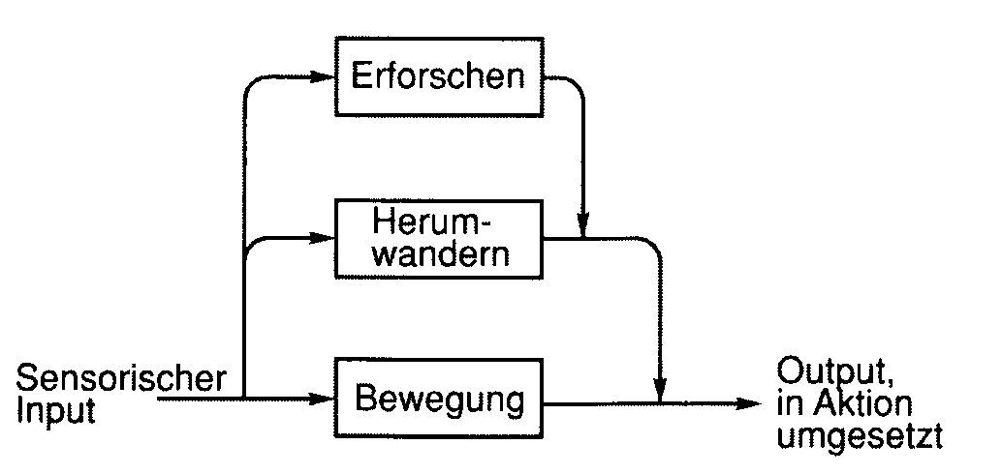 (Thro 1994)
wie funktioniert Lernen im "natürlichen" Leben?

- nicht vollständig verstanden
- Neubildung, Inhibition und Verstärkung von Verschaltungen zwischen Neuronen spielt wichtige Rolle
- auch chemische Prozesse beteiligt
- extremer Stress in frühen Phasen des Gehirnwachstums kann langfristig hormonale Konzentrationen verändern und die kognitiven Leistungen einschränken

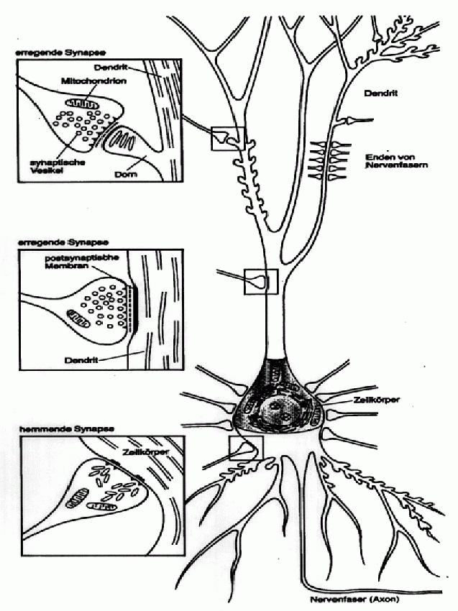 Nervenzelle (Neuron)
(aus Levi 2002)

Ansatz der Nachbildung des zentralen Nervensystems der höheren Tiere, bzw. des Gehirns:
"Konnektionismus" (schon früh ein Ansatz der AI-Forschung, dann zeitweise "aus der Mode" gewesen) –

künstliche neuronale Netze (kurz knN oder NN)

Modellneuron:

Dendriten und Synapsen → gewichtete Verbindungen w_{ij}
Hemmung (Inhibition) → w_{ij} < 0
Erregung (Exzitation) → w_{ij} > 0
keine Verknüpfung → w_{ij} = 0
Zellkörper → Aktivierungszustand a_{i}, Aktivierungsfunktion f_{act}
Axon → Ausgabefunktion f_{out}

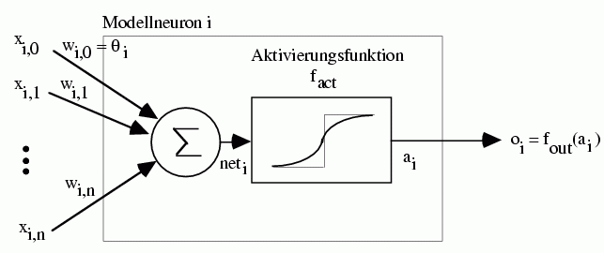

vereinfacht:
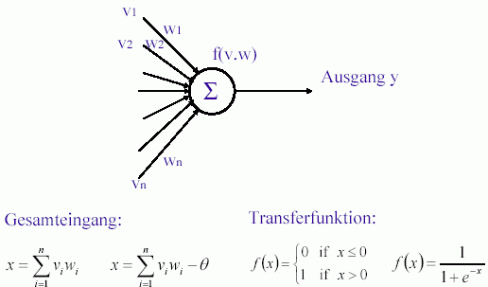(Beispiele)

Neuronales Netz:

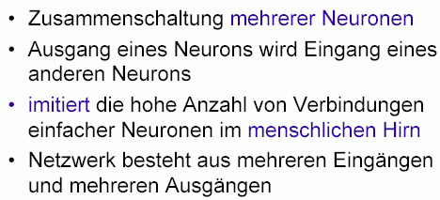

Beispiel: Feed-Forward-Network mit 1 hidden layer:

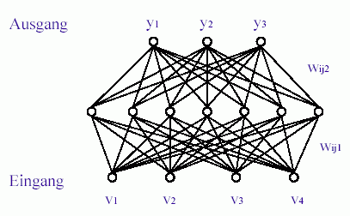

Einteilung der Schichten in
- Eingabeschicht
- verdeckte Schichten (hidden layers) (optional)
- Ausgabeschicht.

Achtung: in der Literatur wird bei der Zählung der Schichten die Eingabeschicht oft nicht mitgezählt.

Lernverfahren für knN

(a) überwachtes Lernen (supervised learning), "Lernen mit Lehrer":
- Trainingsmenge von Eingabe- und Ausgabemustern
- zu jedem Eingabemuster existiert ein eindeutiges korrektes (bestes) Ausgabemuster

Lernen:
Die Gewichte und evtl. Schwellenwerte werden solange durch nochmaliges Anlegen der Eingabemuster verändert, bis die Paarung (Eingabemuster, Ausgabemuster) für die Trainingsmenge stimmt.

Generalisierung:
Ähnliche Eingabemuster, die nicht zur Trainingsmenge gehören, werden nach der Trainingsphase entweder in bereits trainierte Ausgabemuster (Perzeptron) oder in ähnliche Ausgabemuster (Backpropagation-Netzwerke) überführt.

(b) unüberwachtes Lernen (unsupervised / self-organized learning):
Lernen erfolgt durch Selbstorganisation. Ähnliche Eingabemuster werden assoziativ als ähnlich klassifiziert. Beisp.: Kohonen-Netze.

Lernregeln für die Neuronen:

Hebb'sche Regel (Donald Hebb, Neurophysiologe, 1949):

"Wenn Neuron i und Neuron j zur gleichen Zeit stark aktiviert sind, dann erhöhe das Gewicht w_{ij}, das diese beiden Neuronen verbindet"
in Formeln:
$$w_{\text{ij}}^{\text{neu}}=w_{\text{ij}}^{\text{alt}}+{Δw}_{\text{ij}}$$
$${Δw}_{\text{ij}}={αy}_{i}y_{j}$$
(y_{i} : Ausgabewert von Neuron i)

Motivation: Beobachtungen an "echten" neuronalen Netzen
Nachteil: Gewichte können nur größer werden ⇒ zu wenig flexibel.

Variante für einschichtige Netze: statt der Ausgangswerte werden Eingangswert und Sollwert eingesetzt
$${Δw}_{\text{ij}}={\text{αω}}_{i}E_{j}$$
α heißt "Lernrate".

Delta-Lernregel (Widrow-Hoff-Regel):
$${Δw}_{\text{ij}}=α(ω_{j}−y_{j})y_{i}$$

(ω_{j} = Sollwert für Neuron j)

- Gewichte können größer und kleiner werden
- Gewichtsänderung ist proportional zum Fehler an den Ausgabe-Neuronen
- in dieser Form nur für Feedforward-Netzwerke mit 2 Schichten sinnvoll (Perzeptron)

- Für Perzeptron kann Erfolg der Lernregel garantiert werden
- aber nur eingeschränkte Mächtigkeit: nur Teilmenge der möglichen (Eingabe, Ausgabe)-Funktionen kann gelernt werden

Verallgemeinerung der Delta-Regel für Netzwerke mit mehr als 2 Schichten (d.h. mit hidden layers):

Training durch Backpropagation (Fehlerrückführungs-Netz);
Fehlerfunktion an den Ausgabeneuronen wird minimiert

Künstliche neuronale Netzwerke werden z.B. in den "Creatures" von Karl Sims und in dem gleichnamigen Computerspiel eingesetzt.

Architektur der knN: meist vorgegeben ("genetisch"), Gewichte werden durch Lernen modifiziert.

Beispiel: David Ackley & Michael Littman: "AL"

- 100 × 100 - Gitter
- Agenten
- Pflanzen (Futter)
- Bäume
- Felsen (Wände)
- Fleischfresser (Feinde)

- jeder Agent kennt den Inhalt von 4 Nachbarzellen in jeder Richtung
- jeder Fleischfresser 6 Nachbarzellen in jeder Richtung

Gehirn der Agenten: ein Auswertungs- und ein Aktionsnetzwerk

- Auswertungs-Netzwerk: übersetzt sensorische Informationen in eine numerische Rangordnung
- Aktions-Netzwerk: setzt auf der Basis der Ziele aus dem Auswertungs-Netzwerk Informationen in Verhaltensweisen um, misst den momentanen Erfolg eines Agenten, vergleicht ihn mit früheren Auswertungen und ermöglicht Lernen durch Verstärkung!

- sexuelle Fortpflanzung
- Vererbung (siehe später)

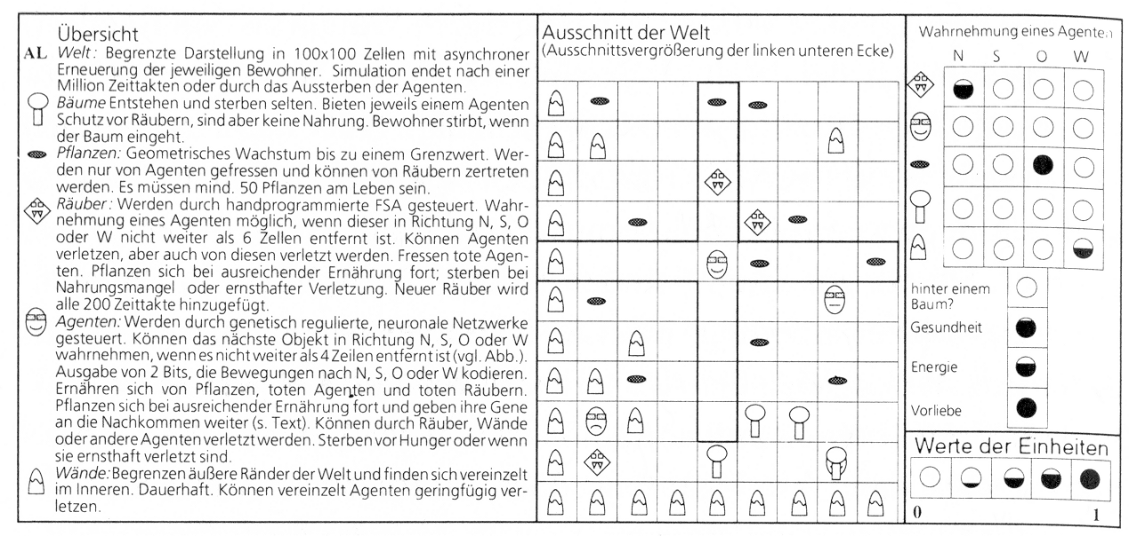

Zusammenfassung zur Verhaltenskontrolle in Animaten:

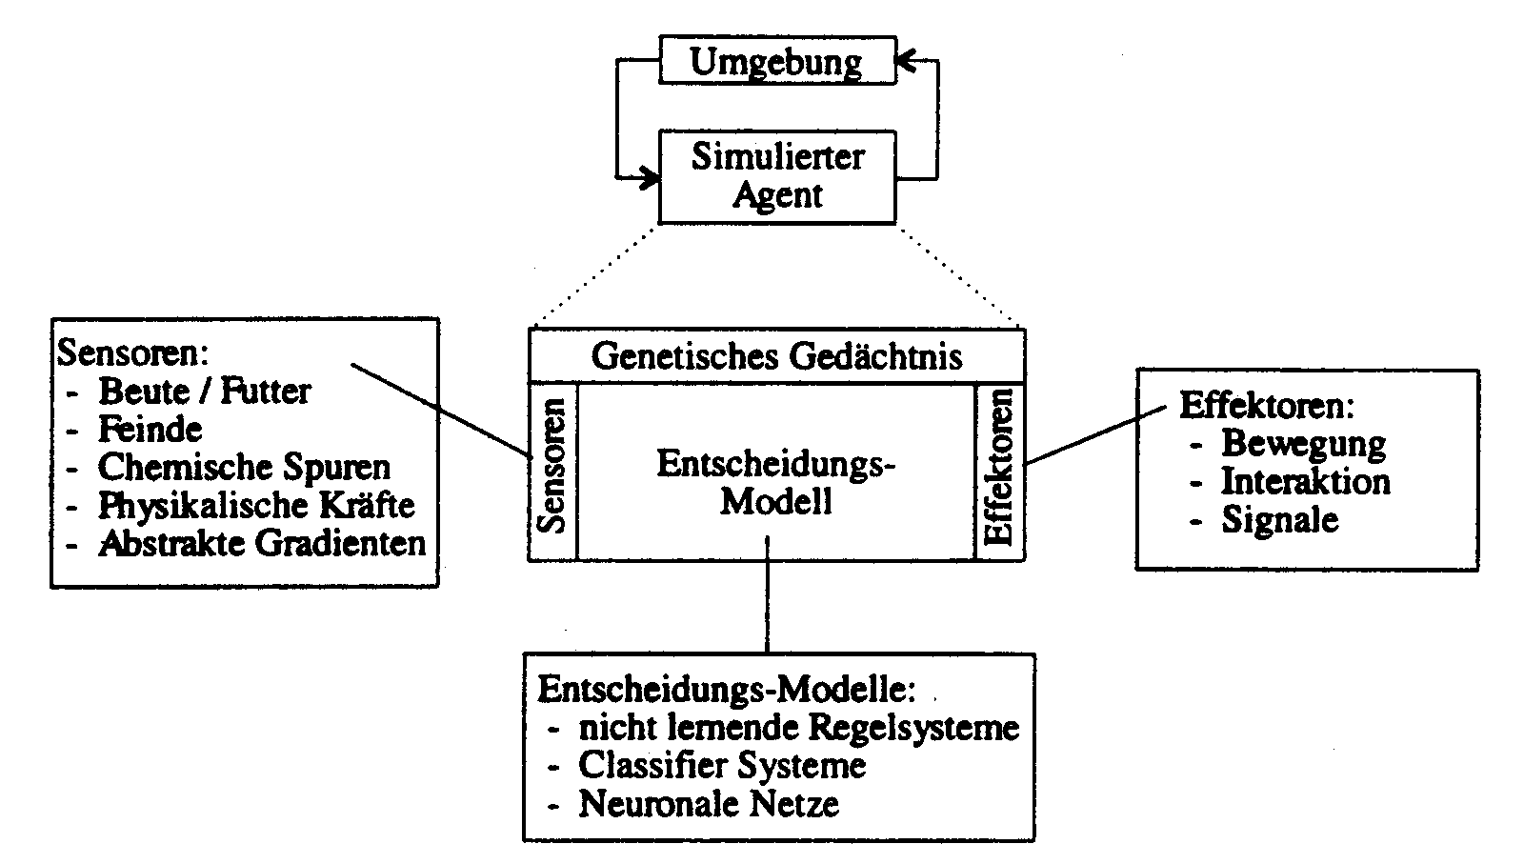
(aus Bartscht & Müller-Schloer 1995)

Kritik an Animaten-Welten wie Petworld, "AL", Creatures etc.:

- Begrenztheit dieser Welten

- "Pacman-Syndrom": die Szenarien sind letztlich "gestellt", haben sich nicht natürlich entwickelt (z.B. Art der Feinde, Wände etc....) – es bleibt ein Spielcharakter

- Kritik an einzelnen Konstruktionsprinzipien, z.B. sind Ethologen (Verhaltensforscher) von hierarchischen Verhaltensmodellen wieder abgekommen

Das Konzept der "Agenten" findet jedoch in den letzten Jahren immer mehr Interesse – auch zum praktischen Problemlösen

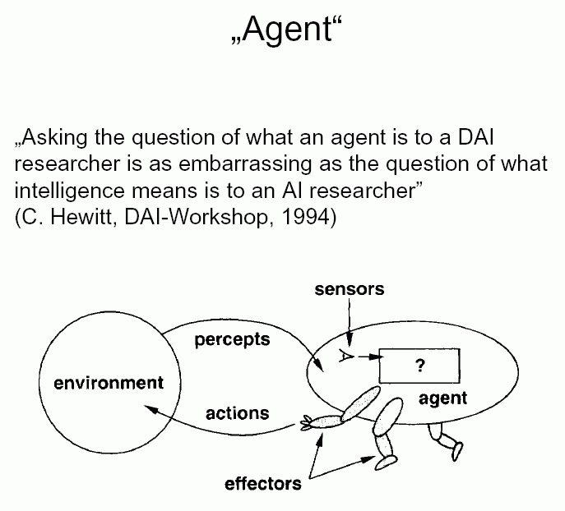

(Klügl 1998; DAI = distributed artificial intelligence)

Russell & Norvig 1995:

"An agent is anything that can be viewed as perceiving its environment through its sensors and acting upon that environment through effectors"

Eigenschaften eines Agenten:

- er existiert (mit gewisser Dauer) in seiner Umgebung (Situatedness und Permanenz)

- autonom: Verhalten wird durch den Agenten selbst bestimmt, ohne Kontrolle von außen

- reaktiv: Agent kann Ereignisse wahrnehmen und auf dieser Grundlage seine Aktionen abstimmen (Responsiveness)

- proaktiv: Agent reagiert nicht nur auf Reize, sondern kann von sich aus die Initiative ergreifen

- sozial: strukturierte Kommunikation mit anderen Agenten ist möglich ("social abilities")

weitere Eigenschaften:
- mentale Konzepte (Wissensverarbeitung, Affekte, Ziele)
- Ziel-Orientiertheit
- "Rationalität"
- Mobilität
- Adaptivität
- "Aufrichtigkeit", "Gutwilligkeit" (?)

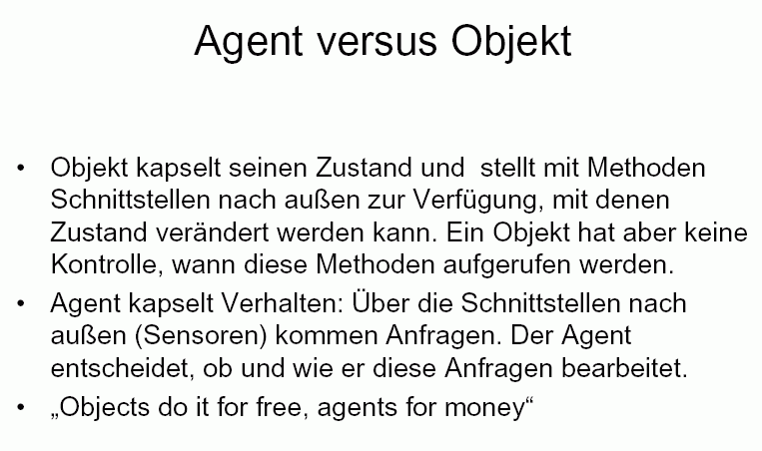
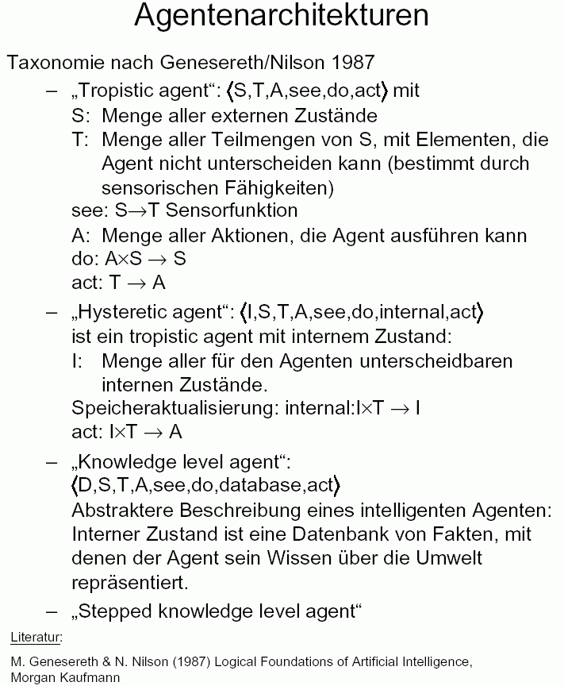

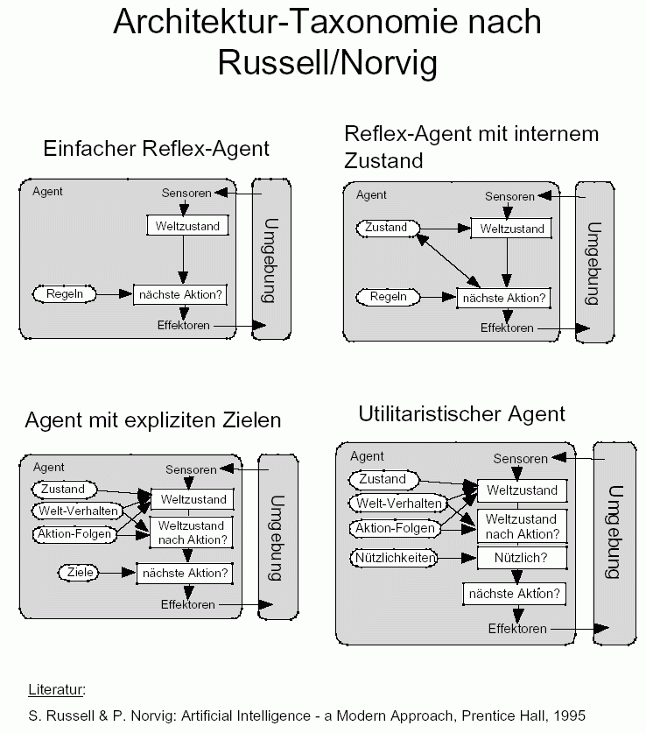

Klassische Agentenarchitekturen (nach Klügl 1998):

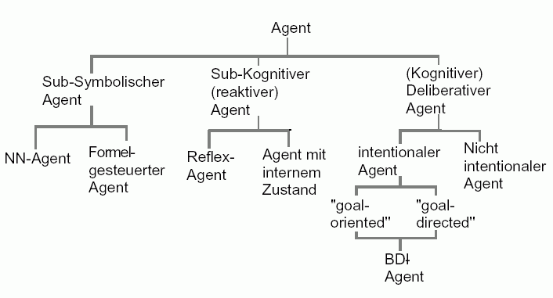
(BDI = beliefs - desires - intentions)

Subkognitive Agenten:
direkte Verknüpfung zwischen Sensorik und Effektoren
- Reflex-Agenten
- Tropistische Agenten (vgl. L-System-Modell der pflanzenfressenden Tiere)
- Stimulus-Response-Systeme
meist ohne inneren Zustand, oder nur mit sehr einfachen Zustandsmengen

"Zustands-Aktions-Abbildungen"
Alle in einer Situation sinnvollen Pläne werden kompiliert und in Situation-Aktion-Regeln gespeichert
Beispiele:
- Klassifizierungssysteme (einfache)
- "Universal Plans"
- Teleo-Reactive Programs (T-R)
- Situated Control Rules (SCR)
- Markoffketten-Entscheidungsmodelle (Markov Decision Models, MDM)
Ausgehend von jedem mögl. Zielzustand wird Aktion bestimmt, die Nähe zu Zielzustand minimiert
starke Vorauss. an Modellierung der Umgebung; wenig effizient
Agenten-Architekturen mit Netzstruktur:

Aktionsselektion wird durch Interaktion einzelner Strukturen eines Netzes erreicht
→ Emergenz innerhalb des Agenten

Beispiele:
- knN
- Subsumptionsarchitektur
- Maes'sches Netzwerk
- Ethologische Modelle

Beispiel: Ethologisch inspiriertes Modell von Blumberg (1994)

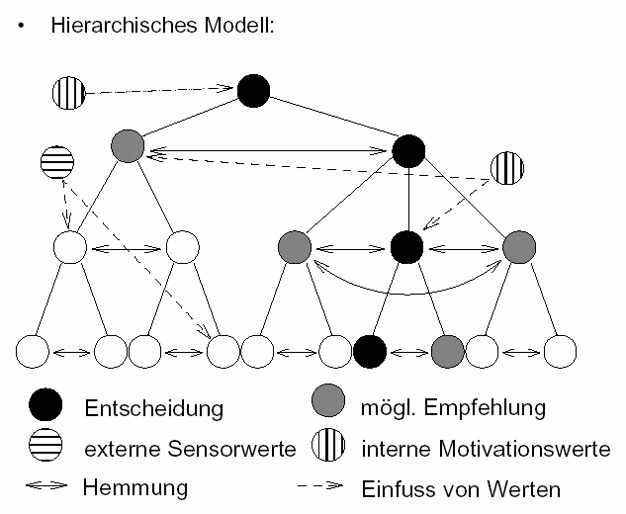

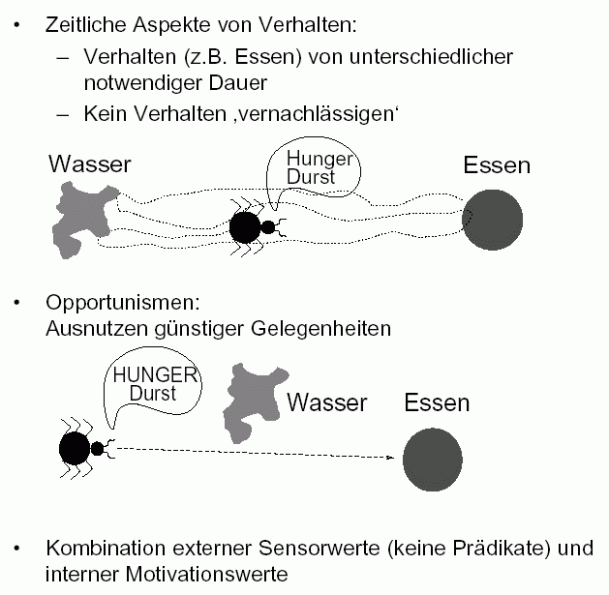

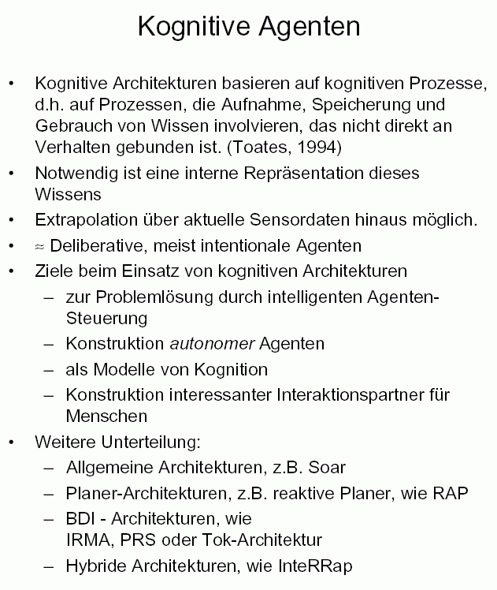

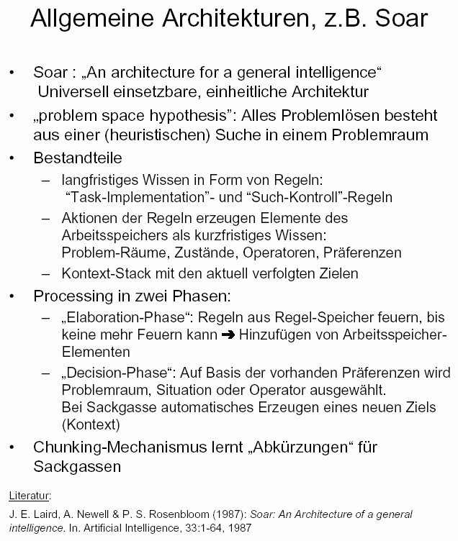

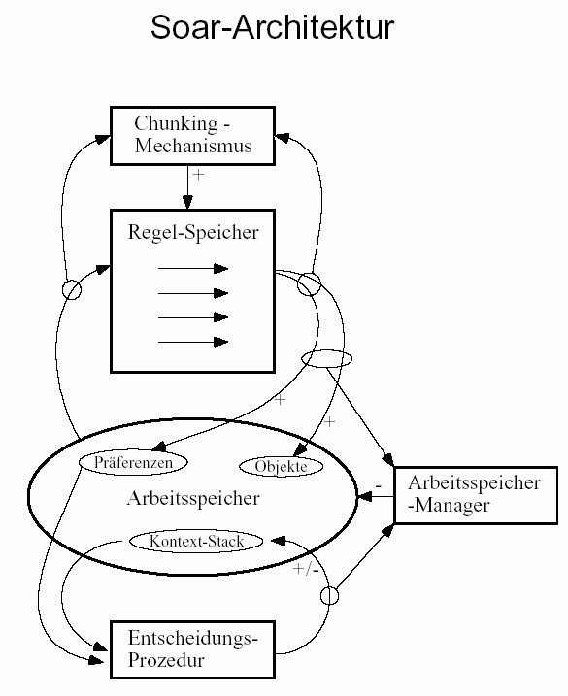

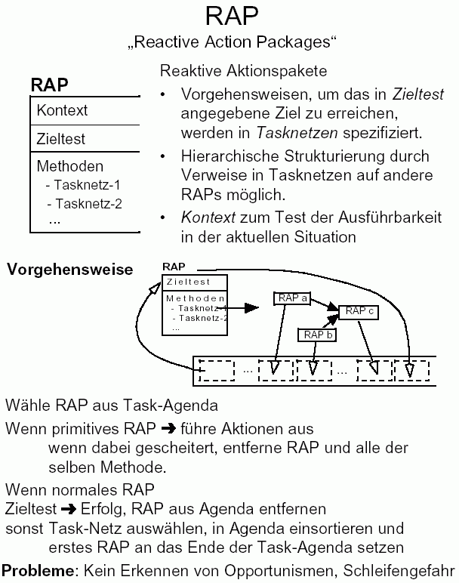

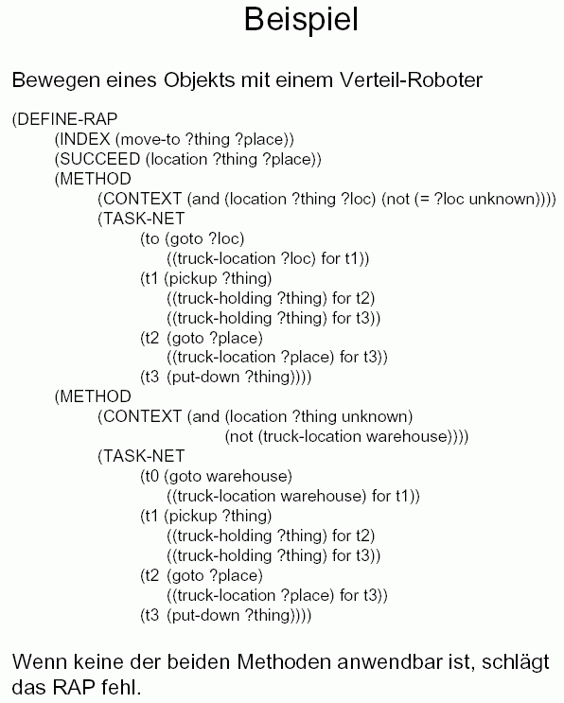
BDI-Architekturen (Beliefs - Desires - Intentions)

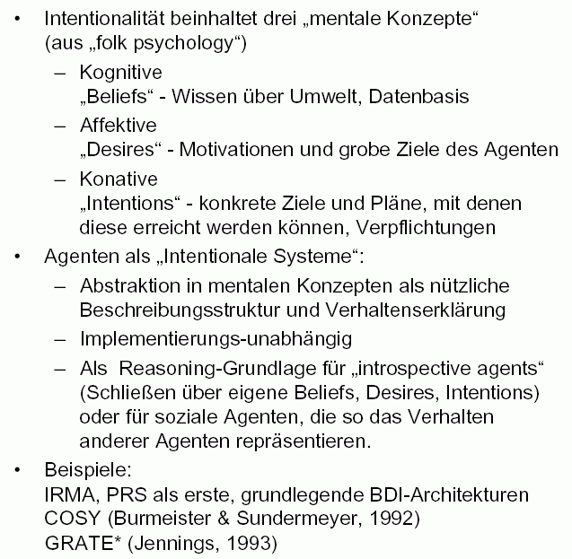

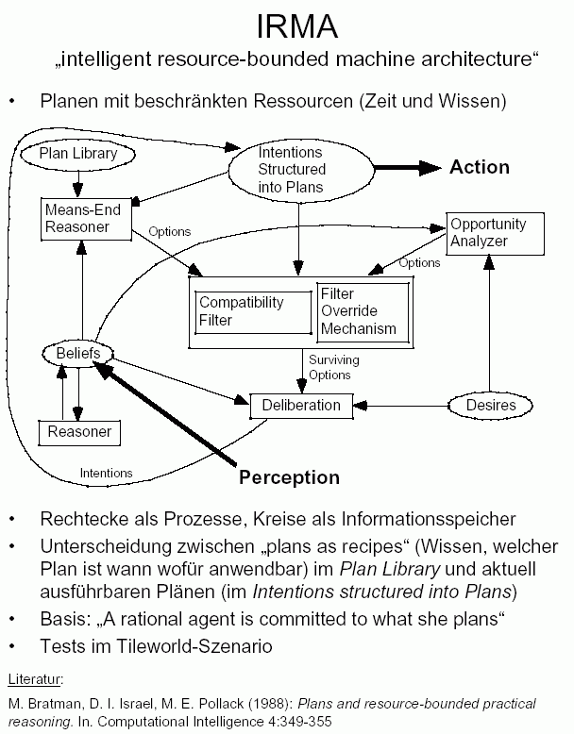

Bestandteile der IRMA-Architektur:

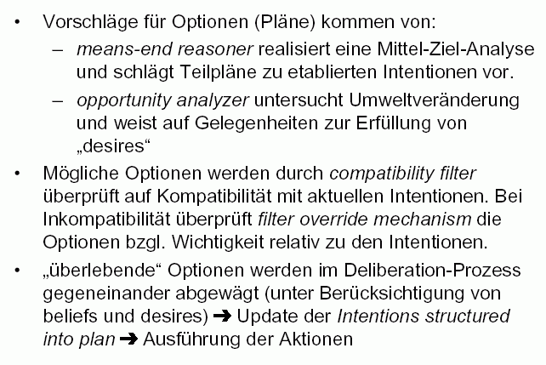

Bates et al. (1992): "Tok-Architektur"

